Expression du besoin
La Poste propose à ces clients des emballages préaffranchis. Elle souhaite créer un outil de gestion de stock. Chaque emballage est caractérisé par : son format (exemples «Souple a plat», «XS en Volume»...), le nombre d'emballages en stock, sa résistance maximum et par ses dimensions : longueur, largeur et éventuellement sa hauteur. Un extrait du catalogue est proposé ci-après.

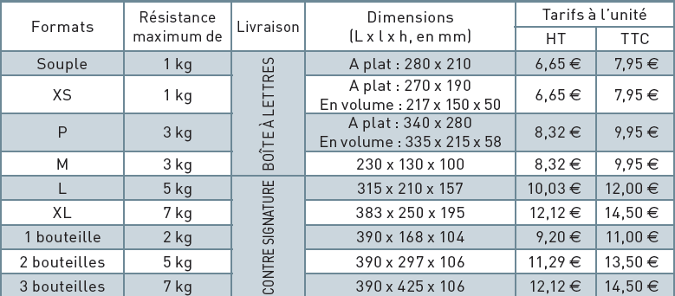
Préparation
- A partir de l'énoncé du besoin proposez la déclaration de la classe Emballage (attribut avec leur type respectif dans un premier temps). Le nom du format de l'emballage sera défini par une chaîne de caractères de type string de la librairie standard.
- Complétez votre déclaration par l'ajout de constructeurs recevant autant de paramètres nécessaires afin d'initialiser les attributs. Par défaut, le nombre en stock est égal à 0. Si l'emballage est de type «à plat» sa hauteur n'est pas fournie et est initialisée à 0.
- Existe-t-il des conflits potentiels entre chacun de vos constructeurs, comment les résoudre lors de la déclaration de l'instance ?
- Un destructeur explicite est-il nécessaire dans le cas présent ?

Réalisation
- Réalisez un nouveau projet en langage C++, de type application console, nommé GestionLaPoste.
- Ajoutez la classe Emballage à ce projet correspondant aux propositions élaborer lors de la préparation (déclaration et définition).
- Complétez le constructeur de cette classe afin qu'ils affichent en utilisant la librairie iostream le message « Constructeur : Emballage / format».
- Réalisez un destructeur qui indique simplement la destruction de l’emballage avec ses caractéristiques afin de pouvoir l’identifier.
- Dans la fonction principale, testez la construction et la destruction de deux instances, une de manière dynamique l'autre automatique. A quel moment sont appelés les destructeurs.
- Déclarez et définissez la fonction membre Visualiser en utilisant le flux de sortie standard de la librairie iostream. Celle-ci a pour but d'afficher toutes les caractéristiques de l'emballage comme indiquer ci-après :
  - format
  - longueur / largeur / hauteur (si la valeur n'est pas nulle)
  - résistance maximum
  - nombre en stock
.L’affichage se fera sous la forme d’une ligne d’un tableau comme le montre l’extrait du catalogue de la Poste. Vous pouvez vous inspirer du TD1 sur les flux.
Testez cette nouvelle méthode pour les deux cas de figure en modifiant votre programme principal. Les cases du tableau s’alignent parfaitement, quel que soit le contenu.
- Complétez la classe Emballage par l'ajout d'une méthode CalculerVolume dont le rôle est de déterminer le volume en cm³ d'un emballage. Pour les emballages «à plat», on considère leur hauteur égale à 1 mm.
Testez cette nouvelle méthode en modifiant votre programme principal.
- Afin de comparer le volume de deux emballages, surchargez l'opérateur <. Modifiez votre programme principal en déclarant deux emballages colis1 de format M et colis2 de format L et indiquez quel est celui qui possède le plus petit volume.
- Quel opérateur peut-on surcharger pour savoir si deux emballages sont identiques, comment doit-on s’y prendre ? Réalisez cette surcharge et modifiez votre programme principal en introduisant une instance colis3 afin de vérifier si cet emballage est identique au colis1.
- Soit une variable float volume et une instance colis1 de la classe Emballage, on souhaite pouvoir écrire dans le programme principal volume = colis1 permettant d'affecter à la variable volume, le volume du colis1 pourquoi ne peut-on pas surcharger l'opérateur = pour obtenir ce résultat ? surchargez l'opérateur adéquat.
- Après avoir mis en commentaire le corps de votre programme principal, déclarer un tableau de 5 pointeurs sur Emballage, puis dans une boucle réaliser la saisie des caractéristiques pour ces emballages qui seront allouées dynamiquement. Dans un dernier temps, réalisez l’affichage complet de l’extrait du catalogue pour ces 5 emballages.

